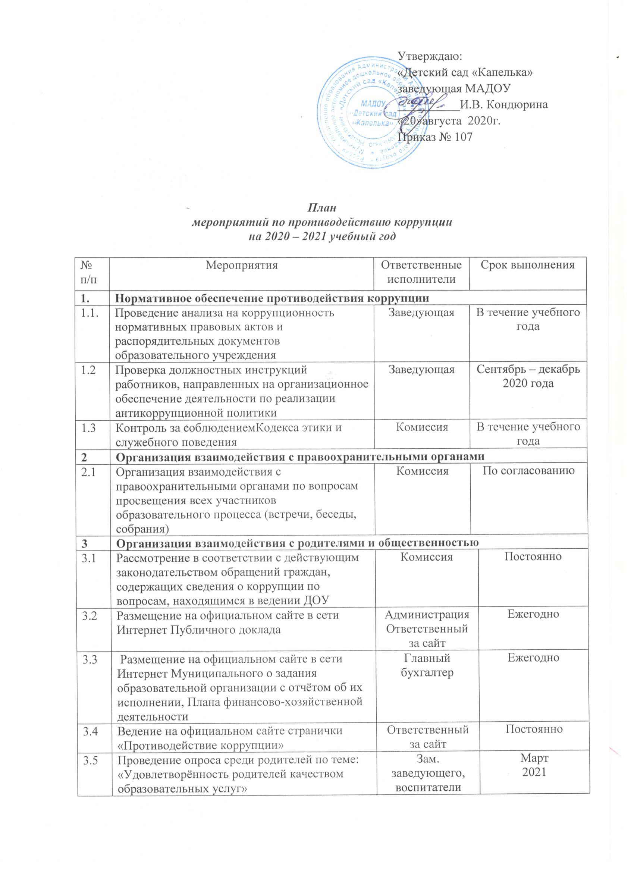

План
мероприятий по противодействию коррупции
на 2020 – 2021 учебный год

№ п/п | Мероприятия | Ответственные исполнители | Срок выполнения
1. | Нормативное обеспечение противодействия коррупции
1.1. | Проведение анализа на коррупционность нормативных правовых актов и распорядительных документов образовательного учреждения | Заведующая | В течение учебного года
1.2 | Проверка должностных инструкций работников, направленных на организационное обеспечение деятельности по реализации антикоррупционной политики | Заведующая | Сентябрь – декабрь 2020 года
1.3 | Контроль за соблюдением Кодекса этики и служебного поведения | Комиссия | В течение учебного года
2 | Организация взаимодействия с правоохранительными органами
2.1 | Организация взаимодействия с правоохранительными органами по вопросам просвещения всех участников образовательного процесса (встречи, беседы, собрания) | Комиссия | По согласованию
3 | Организация взаимодействия с родителями и общественностью
3.1 | Рассмотрение в соответствии с действующим законодательством обращений граждан, содержащих сведения о коррупции по вопросам, находящимся в ведении ДОУ | Комиссия |  | Постоянно
3.2 | Размещение на официальном сайте в сети Интернет Публичного доклада | Администрация  Ответственный за сайт |  | Ежегодно
3.3 | Размещение на официальном сайте в сети Интернет Муниципального о задания образовательной организации с отчётом об их исполнении, Плана финансово-хозяйственной деятельности | Главный бухгалтер |  | Ежегодно
3.4 | Ведение на официальном сайте странички «Противодействие коррупции» | Ответственный за сайт |  | Постоянно
3.5 | Проведение опроса среди родителей по теме: «Удовлетворённость родителей качеством образовательных услуг» | Зам. заведующего, воспитатели |  | Март  2021
3.6 | Организация контроля за предоставлением платных образовательных услуг и привлечением благотворительных средств родителей в образовательном учреждении | Зам. заведующего |  | В течение учебного года
3.7 | Обеспечение соблюдения административных процедур по приёму и рассмотрению жалоб и обращений граждан | Комиссия |  | Постоянно
3.8 | Осуществление экспертизы жалоб и обращений граждан, поступающих через информационные каналы связи (почтовый, электронный адреса, телефон, гостевая книга сайта) на действия (бездействия) сотрудников на предмет установления фактов проявления коррупции должностными лицами ДОУ и организации их проверки | Комиссия |  | Постоянно
3.9 | Обеспечение наличия Гостевой книги на сайте образовательной организации | Ответственный за сайт |  | Постоянно
4 | Правовое просвещение и повышение антикоррупционной компетентности работников
4.1 | Ознакомление работников ДОУ с изменениями действующего законодательства в области противодействия коррупции | Комиссия | Постоянно
4.2 | Рассмотрение вопросов по повышению антикоррупционной компетенции работников на совещаниях, педагогических советах | Комиссия | Постоянно
4.3 | Организация правового просвещения и антикоррупционного образования работников ДОУ по формированию антикоррупционных установок личности воспитанников | Комиссия | Постоянно
5 | Осуществление контроля финансово-хозяйственной и образовательной деятельности учреждения в целях предупреждения коррупции
5.1 | Осуществление контроля за соблюдением требований, установленных Федеральным законом от 05.04.2013 № 44-ФЗ «О контрактной системе закупок товаров, работ, услуг для обеспечения государственных и муниципальных нужд» | Заведующая | Постоянно
5.2 | Организация контроля за целевым использованием бюджетных средств, финансово-хозяйственной деятельностью, в том числе за распределением стимулирующей части ФОТ | Заведующая | Постоянно, отчет на заседании Наблюдательного совета

